

**Муниципальное бюджетное учреждение**

**СПОРТИВНАЯ ШКОЛА ПО ХОККЕЮ С МЯЧОМ**

**ул. Спортивная, дом 16А, город Богданович, 623530**

**тел./факс 8(34376) 5-68-77**

**_________________________________________________________________**

**Протокол работы комиссии по противодействию коррупции**

**за I квартал 2021г.**

29 марта 2021 года г. Богданович

Председатель комиссии

Директор МБУ СШ по х\м – Быков А.А.

Члены комиссии:

Юрисконсульт – Казанцева И.Ф

Специалист по закупкам – Коновалова Ю.С.

Специалист по кадрам – Кротова Н.И.

секретарь комиссии – гл.бухгалтер Ляпустина О.В.

присутствовало – 15 человек (из них 1 приглашенный сотрудник МКУ УФКиС ГО Богданович)

**Повестка дня:**

1.О выполнении Плана мероприятий по противодействию коррупции в МБУ СШ по х\м за первый квартал 2021года - Кротова Н.И.

2.Основные виды преступлений коррупционной направленности , предусмотренные уголовным кодексом Российской Федерации – Казанцева И.Ф.

3. Беседа «Коррупция в современном обществе»- Кротова Н.И

4. О ходе работы согласно плана работы комиссии по противодействию коррупции МБУ СШ по х\м на 2021 год

**1. По первому вопросу слушали специалиста по кадрам Н.И.Кротову.**

Кротовой Н.И., доложено:

* Проведение мониторинга право применения положений нормативных правовых актов в сфере физической культуры и спорта – мониторинг проводиться юрисконсультом МБУ СШ по х\м.
* Осуществление контроля за целевым расходованием средств местного бюджета в МБУ СШ по х\м – контроль осуществляет директор и гл.бухгалтер МБУ СШ по х/м
* Оснований для проведения заседания комиссии по соблюдению требований к служебному поведению МБУ СШ по х\м и урегулированию конфликта интересов.– нет (заявления не поступали)
* Участвовали в расширенном совещании в МКУ УФКиС ГО Богданович, по вопросам противодействия коррупции.

**Решили**: Отчет о выполнении Плана мероприятий за I квартал 2021г., принять к сведению.

**2.По второму вопросу слушали юрисконсульта Казанцеву И.Ф.**

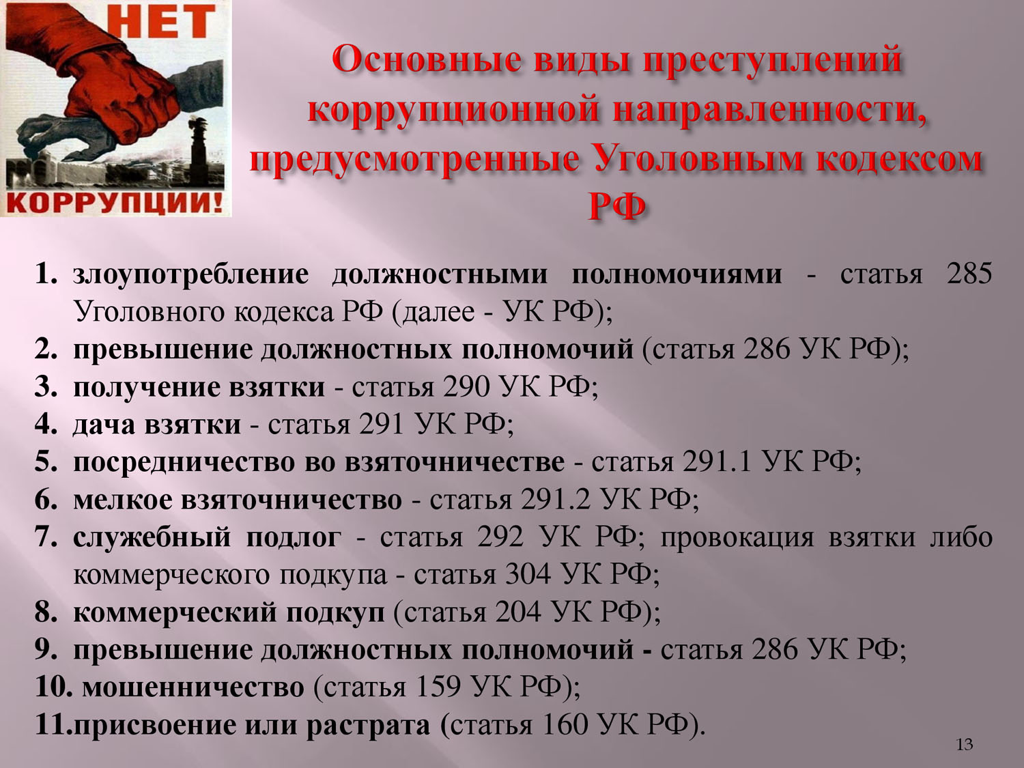

Более подробно разберем ст. 286 УК РФ

Основным актом Российской Федерации в системе мер борьбы с коррупцией является Федеральный закон от 25 декабря 2008 г. № 273-ФЗ «О противодействии коррупции».

В соответствии с положениями этого закона, преступления относятся         к  коррупционным в тех случаях, когда имеет место: злоупотребление служебным положением или служебными полномочиями, дача взятки, получение взятки, коммерческий подкуп либо иное незаконное использование физическим лицом своего должностного положения вопреки законным интересам общества и государства в целях получения выгоды в виде денег, ценностей, иного имущества или услуг имущественного характера, иных имущественных прав для себя или для третьих лиц либо незаконное предоставление такой выгоды указанному лицу другими физическими лицами.

Среди них наиболее опасным является взяточничество (ст. 290, 291, 291.1, 291.2 УК РФ). Оно посягает на основы государственной власти, нарушает нормальную управленческую деятельность государственных и муниципальных органов и учреждений, подрывает их авторитет, деформирует правосознание граждан, создавая у них представление о возможности удовлетворения личных и коллективных интересов путем подкупа должностных лиц, препятствует конкуренции, затрудняет экономическое развитие.

Распространенными коррупционными преступлениями являются также отдельные виды хищения чужого имущества, к числу которых относятся: мошенничество (ст. 159 УК РФ), присвоение или растрата (ст. 160 УК РФ), при условии, если они совершены руководителем государственного органа, организации, учреждения либо иного юридического лица.

К числу преступлений коррупционной направленности относятся также факты злоупотребления должностными лицами своими полномочиями (ст. 285 УК РФ) или их превышения (ст. 286 УК РФ), либо совершение ими служебного подлога (ст. 292 УК РФ), но лишь в случае, когда эти деяния совершены из корыстных побуждений, то есть чтобы получить в результате содеянного какую-либо выгоду.

Исходя из положений Уголовного кодекса Российской Федерации за совершение коррупционных преступлений виновному может быть назначено наказание в виде: штрафа, лишения права занимать определенные должности или заниматься определенной деятельностью, обязательных работ, исправительных работ, принудительных работ, ограничения свободы, лишения свободы на определенный срок либо несколько видов этих наказаний одновременно.

При этом наказание, применяемое к лицу, совершившему преступление, должно быть соразмерным содеянному.

Дифференциация уголовной ответственности в основном достигается  за счет того, что за различные преступления законодатель предусмотрел различные санкции. Например, размер наказания за взяточничество существенно зависит от размера полученной взятки.

Так, за впервые совершенное мелкое взяточничество (ч. 1 ст. 291.2 УК РФ), то есть когда виновным была получена или дана взятка в размере, не превышающем 10 тыс. рублей, осужденному может быть назначено наказание  от штрафа в размере 5 тыс. рублей до лишения свободы на 1 год.

Если же коррупционером получена взятка в особо крупном размере,         то есть превышающем один миллион рублей (ч. 6 ст. 290 УК РФ), то минимальное наказание для него составляет штраф в размере трех миллионов рублей, а максимальное – 15 лет лишения свободы со штрафом в размере семидесятикратной суммы взятки и с лишением права занимать определенные должности или заниматься определенной деятельностью на 15 лет.

Кроме санкций норм УК РФ, предусматривающих ответственность            за конкретные преступления, на вид и размер назначаемого коррупционерам наказания влияют, такие обстоятельства, как данные о личности виновного (положительные или отрицательные), обстоятельства смягчающие и отягчающие наказание, а также влияние наказания на исправление осужденного и  на условия жизни его семьи.

Учет всех перечисленных обстоятельств позволяет назначить конкретному виновному лицу справедливое наказание.

**По третьему вопросу слушали специалиста по кадрам Н.И.Кротову.**

Кротовой Н.И., проведена **Беседа «Коррупция в современном обществе»**

**Ход беседы:**

Приходилось ли вам слышать это слово? «коррупция».

Какие ассоциации возникают у вас со словом «коррупция»?                                                          **(взятка, подкуп, обман, мошенничество).**

**Коррупция (от лат.corruptio-подкуп**) - процесс, связанный с прямым использованием должностным лицом прав, связанных с его должностью, в целях личного обогащения (подкуп чиновников и общественно- политических деятелей, дача взяток и т.д.)

Если сказать своими словами: злоупотребление должностным положением с целью получения личной выгоды.

Исторические корни коррупции, вероятно, восходят к обычаю делать подарки, чтобы добиться расположения. Дорогой подарок выделял человека среди других просителей и способствовал тому, чтобы его просьба была выполнена. Поэтому в первобытных обществах плата жрецу или вождю была нормой. По мере усложнения государственного аппарата и усиления власти центрального правительства, появились профессиональные чиновники, которые, по замыслу правителей, должны были довольствоваться только фиксированным жалованием. На практике чиновники стремились воспользоваться своим положением для тайного увеличения своих доходов.

Чаще всего под коррупцией подразумевают получение взяток, незаконных денежных доходов, государственными бюрократами, которые вымогают их у граждан ради личного обогащения.

Однако в более общем смысле слова участниками коррупционных отношений могут быть не только государственные чиновники, но и, например, менеджеры фирм; взятки могут давать не деньгами, а в иной форме; инициаторами коррупционных отношений часто выступают не госчиновники, а предприниматели.

**К сферам деятельности, которые в наибольшей степени подвержены коррупции в России, относятся:**

1. Таможенные службы;
2. Медицинские организации;
3. Автоинспекции;
4. Судебные органы;
5. Налоговые органы;
6. Правоохранительные органы;
7. Надзор за соблюдением правил охоты и рыболовства;
8. Освобождение от призыва на военную службу;
9. Поступление в ВУЗы и многие др.

**Виды коррупции**

**Бытовая коррупция** порождается взаимодействием рядовых граждан и чиновников. В неё входят различные подарки от граждан и услуги должностному лицу и членам его семьи.

**Деловая коррупция** возникает при взаимодействии власти и бизнеса. Например, в случае хозяйственного спора, стороны могут стремиться заручиться поддержкой судьи с целью вынесения решения в свою пользу.

**Коррупция верховной власти** относится к политическому руководству и верховным судам в демократических системах. Она касается стоящих у власти групп, недобросовестное поведение которых состоит в осуществлении политики в своих интересах и в ущерб интересам избирателей (что происходит сегодня на Украине, когда покупаются места в Верховной раде, вместо того, чтобы быть избранным народом).

**Коррупция в вузах.** Высшая школа сегодня представляет собой гигантский теневой рынок, на котором крутятся миллиарды. Диплом на этом рынке стал чуть ли не финансовым документом. Он покупается, чтобы в дальнейшем определять цену работника на рынке труда. При этом мы имеем дело с рынком, на котором покупатель абсолютно бесправен, а продавец искусственно создает дефицит товара. Количество бесплатных мест в вузах постоянно сокращается, платных — увеличивается. И это притом, что и «бесплатные» студенты должны платить.

Для общества коррупция стала одной из острейших проблем. Ежедневно в СМИ мы слышим о коррупции, взяточничестве. Это негативное явление пронизало всё общество.

Практически каждый житель нашей страны так или иначе столкнулся с этим явлением.

К сожалению, коррупция становится нормой, население приспособилась к подаркам и штрафам без квитанций.

Как по – вашему мнению, надо ли бороться с коррупцией?

В истории России были разные периоды равного наказания и того, кто подкупает и кого подкупают. Петр I определял наказание дающим взятку наравне с получившим взятку "…чинить велено смертную казнь, без всякой пощады". Такой подход отмечается и за рубежом, например, в современной Японии.

Несмотря на принимаемые жёсткие меры по борьбе с коррупцией, всё ещё много чиновников продолжают брать взятки.

В Уголовном кодексе РФ есть статьи № 285 «Злоупотребление должностными полномочиями», №290 «Получение взятки», № 291 «Дача взятки».

Как вы думаете, какие меры помогли бы нашему правительству бороться с коррупцией?

 Повышение заработной платы работников правоохранительных органов, образования, медицины, с тем, чтобы им никогда не пришло в голову брать взятку. Это будет возможно тогда, когда у людей будет достойная зарплата.

1. Сделать так, чтобы чиновникам было невыгодно брать взятку и не было бы для этого никакой возможности;
2. Раз и навсегда запрещать работать с людьми лицам, которые хотя бы один раз были замечены в получении взятки;
3. Ужесточить законы страны в отношении коррупционеров, чтобы страх перед наказанием был сильнее соблазна;
4. Воспитывать в людях внутренний регулятор под названием совесть.

Как видите, бороться с коррупцией можно. Если давать отпор коррупционерам и взяточникам.

**По четвертому вопросу комиссия решила:** Продолжить ход работы согласно плана работы комиссии по противодействию коррупции МБУ СШ по х\м на 2021 год.

Председатель комиссии А.А. Быков

Секретарь комиссии О.В. Ляпустина